**网站管理一新增热门游戏菜单操作指南**

# 1.添加菜单

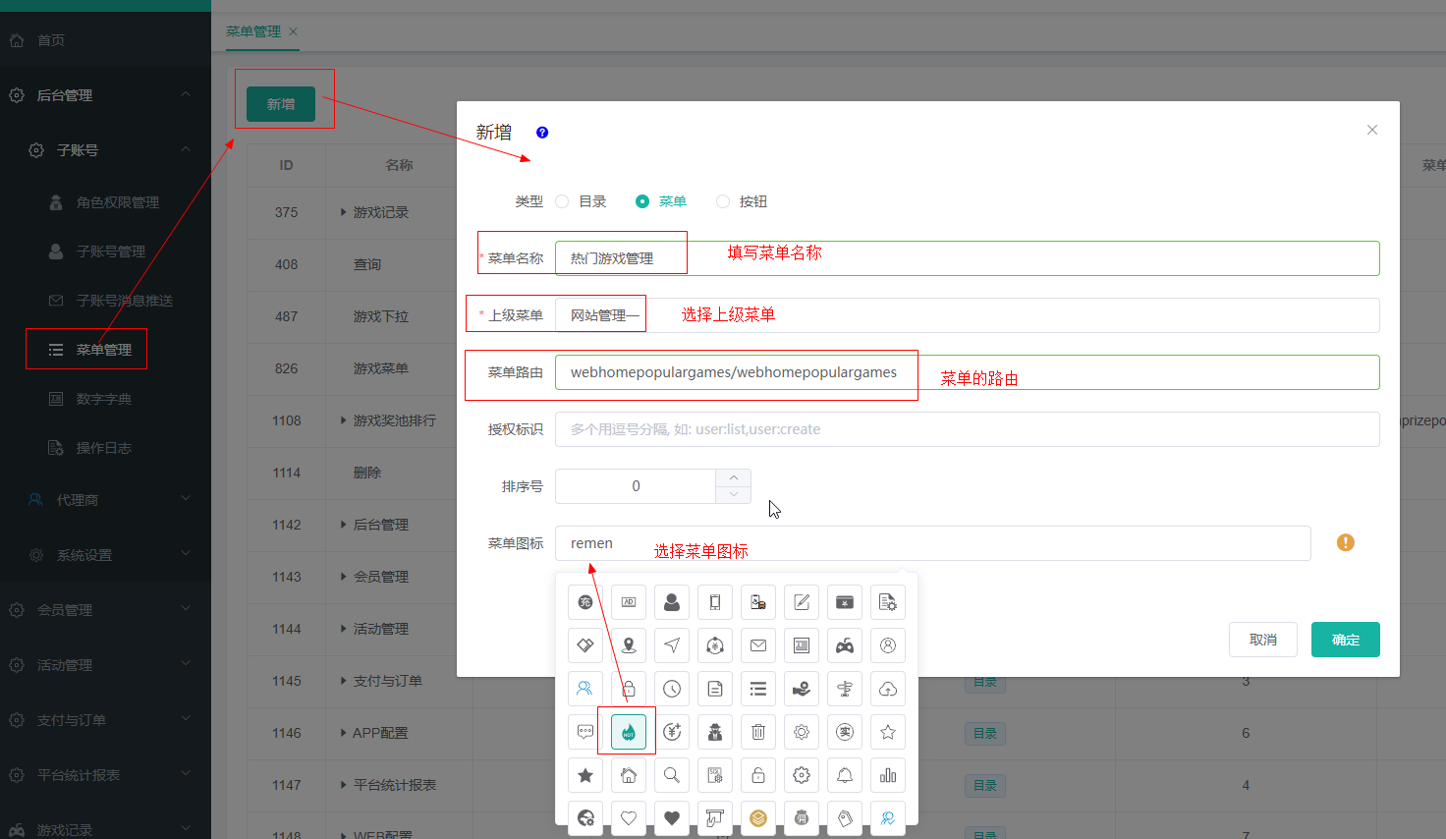

**菜单名称：热门游戏管理**

**上级菜单：网站管理一（通过下拉选择）**

**菜单路由：webhomepopulargames/webhomepopulargames**

**授权标识：放空**

**排序号：6**

**菜单图标：如上图所选**

# 2.添加按钮

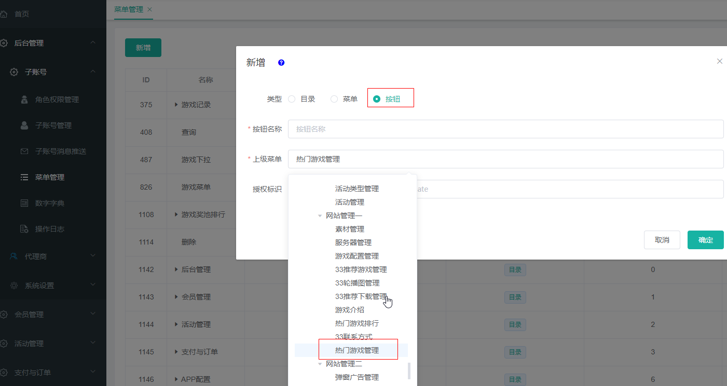

## 2.1新增（“新增”按钮）

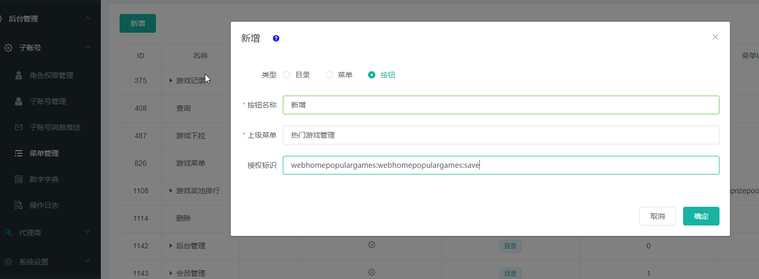

**按钮名称：新增**

**上级菜单：热门游戏管理（通过下拉选择）**

**授权标识： webhomepopulargames:webhomepopulargames:save**

## 2.2 新增（“修改”按钮）

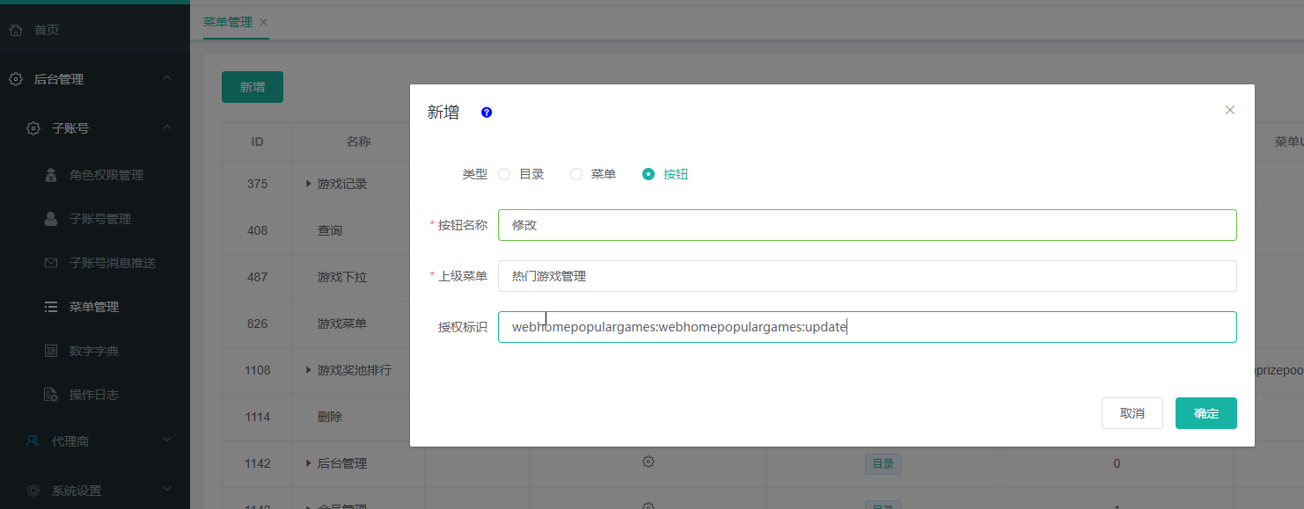

**按钮名称：修改**

**上级菜单：热门游戏管理（通过下拉选择）**

**授权标识：webhomepopulargames:webhomepopulargames:update**

## 2.3 新增（“查看”按钮）

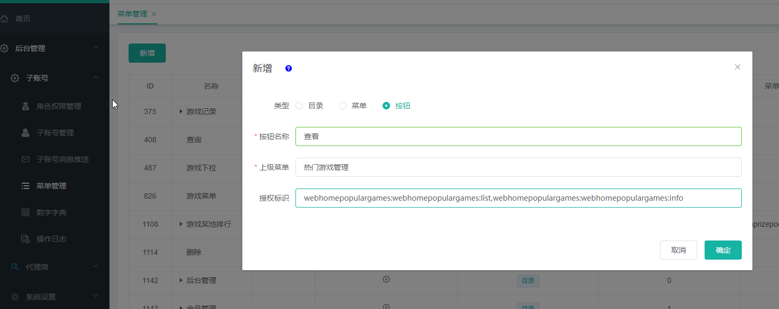

**按钮名称：查看**

**上级菜单：热门游戏管理（通过下拉选择）**

**授权标识：**

**webhomepopulargames:webhomepopulargames:list,webhomepopulargames:webhomepopulargames:info**

**注：添加完菜单之后，必须以管理员的身份登录，到角色权限管理下进行授权，非管理员的系统用户才能看到新增的菜单**

